­­

# **The Skateroom**

## Programma van Eisen

Mahmoud Mohammad <337133@student.mboutrecht.nl>

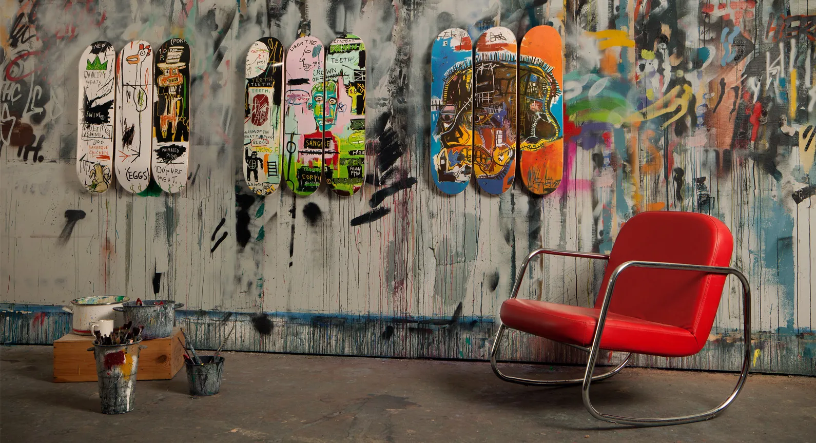Inhoud

Inleiding 5

Bedrijf 6

Probleemstelling 7

Doel 8

Doelgroepen 9

Vormgeving 10

Kleuren 10

Typografie 10

Eisen 11

# Versiebeheer

|  |  |  |  |
| --- | --- | --- | --- |
| **Versie** | **Wat** | **Wie** | **Wanneer** |
| 0.0.1 | Eerste opzet, voorblad en hoofdstukken toegevoegd. | Hennep | 3-3-2022 |

# Inleiding

*Vul inleiding aan:*

* *Wat houdt dit document in? (onderdelen)*
* *Waar dient het voor?*
* *Wat beschrijft het?*

# Bedrijf

In 2015 leerden Jochem Koonings en Charles-Antoine Bodson elkaar kennen tijdens een netwerk event in New York. Jochem was zelf niet zo lang geleden afgestudeerd van Nyenrode Business School met een master in bedrijfskunde en begon zijn vleugels uit te slaan. Ondanks zijn studie heeft Jochem een passie voor twee onwaarschijnlijke onderwerpen binnen zijn netwerk. Namelijk kunst en skateboarding. De twee onderwerpen hebben niet al te veel met elkaar te maken, naast dat skateboard decks altijd een mooie decoratie krijgen gemaakt door getalenteerde artiesten.

Charles-Antoine was zelf bezig met zijn concept genaamd “The Skateroom”. Die de werelden van kunst en skateboarding bij elkaar brengen door bekende kunstwerken te presenteren op een selectie van hoge-kwaliteit skateboard decks, voor zowel presentatie als decorstuk maar ook om echt mee te skaten.. Charles was al aardig op weg, maar was zelf nog zeer lokaal bezig. Totdat hij Jochem ontmoette.

De twee heren besloten in 2016 samen te werken. Jochem vond manieren om goede investeringen te krijgen voor The Skateroom zodat ze meerdere filialen op konden zetten in Verenigde Staten en Canada. Het was ook de bedoeling dat het bedrijf ook in Europa zijn eerste stappen zou gaan zetten maar door de pandemie begin 2020 besloten Jochem en Charles hun winkels volledig online én wereldwijd ter beschikking te zetten voor potentiele klanten.  
De website moet alleen wel verbeterd worden. Een overzichtelijke website die niet gericht is op één of twéé bepaalde doelgroepen. Deze website moet door ieder persoon goed en duidelijk te navigeren zijn.

# Probleemstelling

De eerste versie van The Skateroom was een website met standaard oplossingen en navigatie. De focus lag ook vooral op het skateboard-gedeelte waardoor er weinig ruimte over bleef voor het kunst-gedeelte. Hierdoor zou het unieke concept niet goed tussen andere websites uit springen.

Qua focus lag de website veel te direct gericht naar de Amerikaanse en Europese skate-wereld. Terwijl er over de rest van de wereld ook waardige skate-werelden bestaan. Jochem geeft aan dat hij de website duidelijk voor iedereen bedoeld is.  
  
De vorige website was een webshop met maar 2 soorten pagina’s. Namelijk een gallerij van artikelen met een simpele horizontale menubalk boven in, de andere pagina was voor individuele artikelen waar niets meer dan een prijs en naam van het product vermeld werd.  
Jochem en Charles hebben graag als eerst een pagina waar iedereen terecht komt en vanuit daar kan kiezen of ze meer willen weten over The Skateroom, of juist gelijk producten willen bekijken.  
  
Dit mag veel meer uitgebreid want elk product die verkocht wordt moet ook informatie en details bevatten voor de klant. Zodat ze weten wat ze kopen.  
Ook moeten de kunstwerken in een realistische setting weergeven kunnen worden.

Het font gebruik binnen de vorige website was veel te eenzijdig. Elk stukje tekst had hetzelfde formaat en type font. Er was geen verschil tussen titels, subtitels en platte tekst.  
Het is belangrijk dat de pagina’s duidelijk te lezen zijn.  
  
De vorige website had eerst geen responsive design, dus geen mobiele versie die goed te lezen was. Het liefst is de website op elk format te gebruiken maar de focus zal voor nu op desktop en mobiele-browser versies liggen.

# 

# Doel

*Vul doel aan:*

* *Hou hierbij de SMART-methode aan (Zie OnderwijsOnline voor uitleg):*
  + *Specifiek*
  + *Meetbaar*
  + *Acceptabel*
  + *Realistisch*
  + *Tijdgebonden (Deadline van project: 08-04-2022)*

The skateroom website bestaat uit 3 soorten pagina’s als eerst een pagina waar je kan kiezen naar welke van de volgende pagina’s informatiepagina of webshop waar je gemakkelijk kan shoppen.

Pagina 2:

Galerij van artikelen en informatie Op deze pagina bevindt zich een galerij van artikelen en informatie, met een mooie lichtblauwe menubalk bovenaan de pagina. De menubalk bevat waarschijnlijk verschillende categorieën van artikelen, zoals "Sieraden", "Kunst", "Kleding" enzovoort. Daarnaast kunnen er links zijn naar andere pagina's, zoals een "Over Ons" pagina of een "Contact" pagina.

De galerij van artikelen bevat waarschijnlijk miniaturen of kleine afbeeldingen van elk artikel, samen met de naam van het artikel en een korte beschrijving. Wanneer een gebruiker op een van deze miniaturen klikt, wordt hij/zij naar de bijbehorende individuele artikel pagina gebracht (Pagina 3).

Daarnaast kan er een zoekbalk of filter opties zijn om te helpen bij het vinden van specifieke artikelen.

Pagina 3:

Individuele Artikelen Op deze pagina staat een specifiek artikel centraal, met een beschrijving, foto's, de prijs en de mogelijkheid om het artikel te bestellen. Bovenaan de pagina kan er een terug-knop zijn naar de Galerij van artikelen pagina (Pagina 2) of de menubalk kan nog steeds zichtbaar zijn om gebruikers de mogelijkheid te geven om te bladeren naar andere categorieën.

De beschrijving van het artikel kan gedetailleerd zijn en informatie bevatten over de gebruikte materialen, de afmetingen en de productiewijze. Er kunnen ook beoordelingen/reviews van eerdere klanten worden weergegeven om potentiële klanten te helpen bij hun beslissing.

Er zullen waarschijnlijk meerdere foto's van het artikel zijn, genomen vanuit verschillende hoeken en in verschillende contexten, om een zo goed mogelijk beeld te geven van het product. Het kan ook een "Zoom" functie hebben, zodat gebruikers kunnen inzoomen op specifieke delen van het product.

Onderaan de pagina kunnen er verschillende opties zijn om het artikel te bestellen, zoals "Toevoegen aan winkelwagen", "Nu Kopen" of "Aanpassen" (als het artikel op maat kan worden gemaakt).

Er kan ook informatie zijn over de verzendkosten en de verwachte levertijd.

Daarnaast kan er een "Verlanglijstje" functie zijn, zodat gebruikers artikelen kunnen opslaan voor later, en een "Deel" knop, zodat gebruikers het artikel kunnen delen via sociale media of e-mail.

Om verschillende delen van de tekst van elkaar te onderscheiden, is het belangrijk om verschillende lettertypes te gebruiken voor titels, subtitels en platte tekst.

Voor de titels van de tekst wordt het lettertype **Helvetica** gebruikt. Dit lettertype is gemakkelijk leesbaar en helpt de lezer de titels snel te identificeren. Voor de platte tekst wordt het lettertype **Courier** gebruikt. Dit lettertype is ook zeer leesbaar en geschikt voor mensen met dyslexie. Door deze lettertypes te gebruiken, wordt de tekst duidelijker en gemakkelijker te begrijpen voor een breder publiek

Deze website is responsive en op elk format te gebruiken zijn maar de focus zal voor nu op desktop en mobiele-browser versies liggen.

De deadline voor deze taak is 20 maart.

Via het volgende programma **Figma Waarom** Figma? Hier heb ik de meeste ervaring mee. Ik heb het gebruikt voor eerdere projecten en vond het erg handig en gebruiksvriendelijk.

# Doelgroepen

*Vul doelgroepen aan:*

* *Noteer de volgende punten:*
  + *Leeftijd*
    - Skaters tussen de 5 en de 40
    - Artiesten tussen de 15 en de 60
  + *Hoe ziet hun leven er uit?*
    - Kinderen zit nog op school en de rest heeft een baan jongeren kunnen ook een bijbaan hebben.
  + *Interesses*
    - Skaters skaten
  + *Locatie*
    - *Worldwide*
  + *Op zoek naar?*
    - *Plezier*
  + *Wat bied je hun?*
    - *Een hobby*

# Vormgeving

*Vul vormgeving aan:*

* *Beschrijf uitstraling van jouw layout naar aanleiding van jouw bepaalde doelgroep.*
  + *Aangezien de doelgroepen van de skateroom website bestaan uit skaters en artiesten, is het belangrijk dat de uitstraling van de layout stoer en creatief is. Voor de skaters kan er bijvoorbeeld gebruik worden gemaakt van graffiti-achtige lettertypes en felle kleuren zoals geel, rood en blauw. Voor de artiesten kan er een meer verfijnde, artistieke stijl worden gebruikt, met gedempte kleuren en een strakke typografie.*
  + *De layout moet er aantrekkelijk en modern uitzien, met een eenvoudig en intuïtief ontwerp dat het gemakkelijk maakt om door de website te navigeren en artikelen te vinden. De foto's van de artikelen moeten van hoge kwaliteit zijn en moeten de producten vanuit verschillende hoeken en contexten laten zien. De pagina's moeten een heldere en overzichtelijke structuur hebben, met duidelijk onderscheid tussen titels, subtitels en platte tekst om de leesbaarheid te verbeteren.*
  + *De gebruikte lettertypes moeten geschikt zijn voor een breed publiek en moeten gemakkelijk leesbaar zijn op zowel desktop- als mobiele browsers. Door de layout en typografie op een slimme en creatieve manier te gebruiken, kan de skateroom website een aantrekkelijke en professionele uitstraling hebben die perfect past bij zijn doelgroepen.*

## Kleuren

*Vul kleuren aan:*

* *Leg de kleurcode vast eventueel ook een naam.   
  #0A6857, #FFFFF, #000000*
* *Leg de inzet vast van de kleur.   
  #0A6857: Heb ik voor de header en footer gebruikt*

*#FFFFF: Heb ik voor body achter grond en voor bepaalde teksten*

*#000000: voor buttons en tekst*

## Typografie

*Vul typografie aan:*

* *Leg het 2lettertype vast voor titels, subtitels en normale tekst.*

*Playfair Display SC voor tekst*

*Rasa voor logo*

*Reem Kufi Fun voor titels*

* *Leg de inzet vast. Denk aan titels of quotes. Een voorbeeld.*

*Voor quotes heb ik de tekst tussen quotes gezet.*

# Eisen

Hieronder staan de eisen beschreven waar het product aan moet gaan voldoen. Deze eisen hebben MoSCoW rating gekregen om aan te geven welke eisen prioriteit hebben.   
  
M – Must have = Dit MOET aanwezig zijn in het design.  
S – Should have = Dit zou aanwezig moeten zijn in het design.  
C – Could have = Dit kan aanwezig zijn binnen het design.  
W – Would have = Puntjes op de I zetten.

|  |  |
| --- | --- |
| Eis | Rating |
| Landing page, About page en Producten page in zowel desktop versie als mobiele versie aanwezig. | M |
| Landing page bevat een banner. Gemaakt van aangeleverd beeldmateriaal van de producten. | M |
| Landing Page bevat minimaal 3 knoppen: “Home” “About Us” “Products” | S |
| Subtitels en platte tekst is opgezet met een sans-serif font. | M |
| Titels binnen het menu zijn opgezet met een display font. | C |
| Het kleurgebruik binnen de layout is neutraal en laat de foto’s er meer uit springen. | S |
| Minimaal 1 product volledig opgezet binnen zijn eigen pagina.  Met meerdere foto’s in een gallerij met de prijs en details over het product vermeld. | C |
| Layout compositie correct opgezet met de Gulden Snede van Fibonacci. | S |
| Platte tekst is duidelijk en leesbaar opgezet. | M |
| Menu in de desktop versie loopt horizontaal langs de bovenste rand van het scherm. Mobiele versie heeft een hamburger menu. Beide menu’s hebben de knoppen “Home” “About us” “Products” “Create account” en “Log In” | M |
| Extra toevoeging indien tijd (Vragen aan docent) | W |